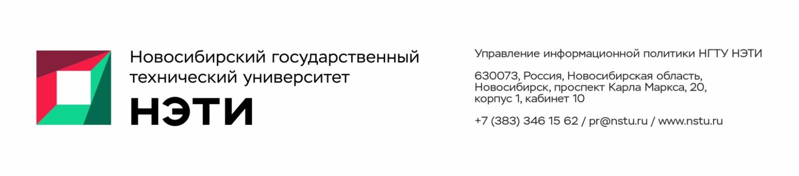
18 сентября 2023 года
Пресс-релиз
Пройди игру и стань программистом: в НГТУ НЭТИ создают образовательное приложение
Приложение, которое позволит во время прохождения игры изучать программирование, а в дальнейшем и учебные предметы программ старших классов, разрабатывают студенты технических специальностей Новосибирского государственного технического университета НЭТИ. Стартовой программой образовательного приложения-игры стал курс обучения языку программирования С#.
«В рамках проектной деятельности мы с командой изучили, что сейчас наиболее востребовано на IT-рынке, а чего нет вовсе. Так и появилась идея создать образовательную игру по программированию, которая будет сочетать в себе полноценное игровое приложение и образовательный курс. То есть мы постарались соединить несколько процессов и сделать уникальное приложение-гибрид, которое поможет изучать программирование понятно и без стресса в ходе прохождения игры. Целевая аудитория нашего приложения варьируется от 16 до 24 лет. Аналогов в России не существует: похожее есть только в Норвегии, но оно ориентировано исключительно на детей, которые изучают дошкольную программу. Наше же приложение в перспективе станет комплексной базой знаний по всем возможным дисциплинам, которые востребованы и актуальны сейчас», — рассказал главный разработчик проекта Вадим Крицын.
Проходить игру могут пользователи с разным уровнем подготовки: созданный алгоритм будет анализировать процесс освоения учебного материала и выстраивать дальнейшую траекторию обучения индивидуально. В ходе опроса новосибирских школьников, проведенного разработчиками приложения, выяснилось, что 70 % ищут ответы в интернете, если не поняли тему урока и столкнулись со сложностями во время выполнения домашнего задания, не изучают тему самостоятельно.
В перспективе проекта — дополнить функционал образовательной игры школьной программой старших классов, что позволит выпускникам готовиться к экзаменам играючи и без стресса.
_________________________________________________________
Для СМИ
Пресс-секретарь НГТУ НЭТИ Елена Танажко, is@nstu.ru, +7-913-398-50-49
___________________________________________________________________
twitter.com/nstu_news  vk.com/nstu_vk | - nstu.ru/fotobank  - nstu.ru/video | nstu.ru/news  nstu.ru/pressreleases

